EMBARGO DATE: RELEASE at 8:30 a.m. on April 1st

名士表推出全新汉伯顿系列

打造纯粹雅致的日常风格

名士表 2025年“钟表与奇迹”日内瓦高级钟表展推出全新汉伯顿系列腕表。凭借卓越技艺和对非凡美学的深刻理解，名士表致力于重现艺术浸润的时光之美，并以同样技术精湛且美学出众的时计，凝练独特而非凡的瞬间。名士汉伯顿系列腕表以艺术匠心雕琢时光，技艺与灵感交织间，光影为刃、色彩为韵，于大理石的肌理之上演绎抽象与具象的对话。材质碰撞的哲学，哑光与镜面的呼吸，皆凝为永恒之美，激荡独属此刻的悸动。自1830年创立以来，名士始终以非凡技术工艺与先锋设计美学，致敬人生的每一珍贵时刻。1994年推出的汉伯顿系列承载自1920年代的复古风华，诠释着品牌对设计美学不懈追求。

全新名士汉伯顿系列腕表M0A10795将于5月正式上市，延续品牌对时间的建筑美学诠释。其“小型”尺寸使其成为一件精致的女士单品，以纤薄流畅的线条勾勒优雅姿态，轻盈贴合女性腕间，尽显隽永魅力。

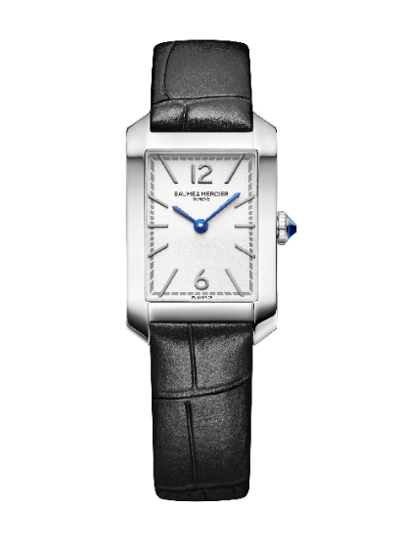
名士汉伯顿系列石英腕表小型款 M0A10795，价格13,250RMB
女性魅力的颂歌

名士汉伯顿系列的最新作品，持续探索其女性魅力的表达，以其经典矩形表壳演绎多元美学风格。全黑款名士汉伯顿系列石英腕表小型款M0A 10760以极简主义美学呈现法式优雅。黑色漆面表盘、黑色凸圆形表冠与黑色表带诠释极致简约美学，宛若腕间的“小黑裙”，展现隽永的高级定制风范。更奢华的名士汉伯顿系列石英腕表小型款M0A 10752采用18K玫瑰金表壳，饰以乳光与粒形饰纹银色表盘，搭配黑色鳄鱼皮表带。名士汉伯顿系列石英腕表小型款M0A 10751也同样拥有时尚的灵感，糅合金色饰面、精钢表壳。三排式米兰编织精钢表链采用双色设计，精钢表链与镀玫瑰金精钢表链（GC2000镀层工艺）交替相缀，展现灵动光影。名士汉伯顿系列石英腕表小型款M0A 10673的酒红色表盘和名士汉伯顿系列石英腕表小型款M0A 10674的蓝色表盘上均覆以璀璨珠光清漆，绽放熠熠星辉。名士汉伯顿系列自动上链腕表中型款M0A 10732和石英腕表小型款 M0A 10709以深邃蓝调表盘焕彩夺目，后者镶嵌的钻石令腕表更显珍贵，午夜蓝色调更是让人联想到浩瀚夜空。

女性一直是名士的灵感缪斯。早在1918年，Paul Mercier便以“女士高级珠宝时计（Haute Fantaisie pour Dames）”之名，为女性创作出大胆而富有幻想色彩的时计杰作，其中更不乏纯粹珠宝时计，成为品牌历史中极具标志性的篇章。

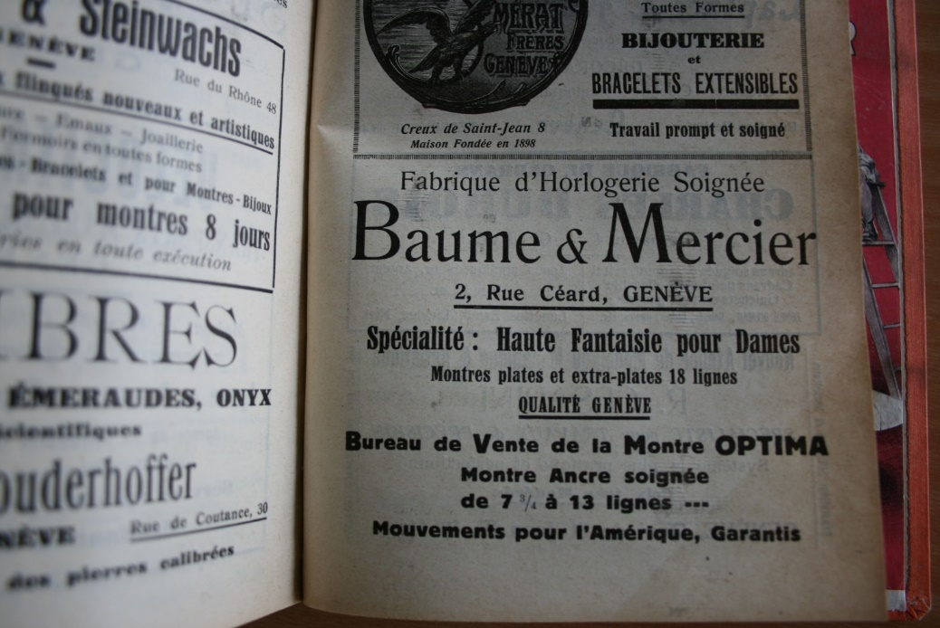

全新汉伯顿系列表款经典与现代风格交融，延续了1994年首款汉伯顿系列的传承。时计以精湛工艺与严苛制表标准，将匠心技艺与无限热忱倾注于优雅与女性魅力的塑造之中。

复古美学主张的典范化身

自1920年代起，在Paul Mercier的推动下，名士将腕表视为设计艺术品，以自由塑造时间的方式挑战传统，甚至打破潮流。历经数十载，腕表已然成为艺术表达的载体，孕育出无数大胆而创新的美学时计作品，并凭借精湛的机械技艺赋予其生命。1964年，品牌将希腊字母PHI(Φ)作为其标志，致敬黄金比例的永恒之美，追求完美比例、精准平衡的线条，以及曲线与尺寸之间的和谐。



1994年，当名士推出汉伯顿系列时，便以矩形表壳开启美学革新而技惊四座。利落的线条、圆润的转角与弧形表耳，令人联想起上世纪60年代的标志性设计，同时又融汇20世纪20年代 Art Deco风格的几何对称设计、流畅造型、甄选材质与精致细节，演绎复古艺术气息。

如今，汉伯顿系列依然秉承了对卓越设计与隽永优雅的不懈追求，以其与生俱来的复古风范，延续品牌一贯的美学精神。全新表款更是印证了其源源不断的创意活力与建筑美学的深刻契合。

名士汉伯顿系列石英腕表小型款 M0A10795：精致简约、个性鲜明

名士汉伯顿系列石英腕表小型款M0A10795秉承该系列一贯的精致简约风格，饰以乳光银色表盘，与12与6点钟位置的镀铑阿拉伯数字和表刻、蓝钢剑形指针和灰色分钟刻度轨道形成鲜明对比。

时针和分针在抛光精钢矩形表壳中滴答作响，表壳尺寸为35x22.2毫米，厚度为6.92毫米。上方护以防刮伤圆弧形蓝宝石水晶玻璃表镜。全覆式表背可镌刻专属印记。优雅的凸圆形精钢表冠，镶嵌蓝色合成尖晶石，与蓝钢指针的色调和谐呼应。这种宝石通常意味着智慧、守护、信任、尊重和真诚。

该款腕表搭载石英机芯，电池储能6年，防水性能为5 ATM（约50米）。

配有可更换的黑色鳄鱼皮图案的小牛皮表带。得益于高度可靠的直式表栓拉杆系统，无需任何工具即可轻松自行更换， 针扣则由精钢制成。

汉伯顿系列以技术精湛与美学研究之间的迷人交汇，铸就制表杰作的永恒基石。

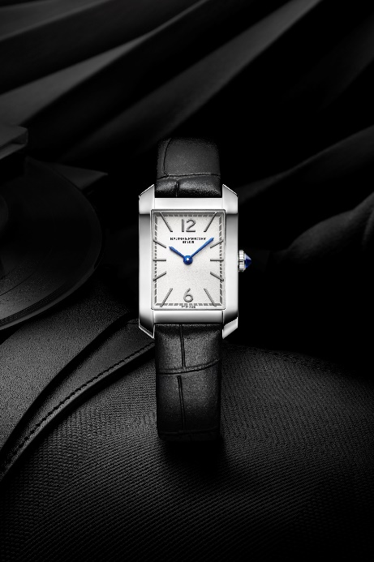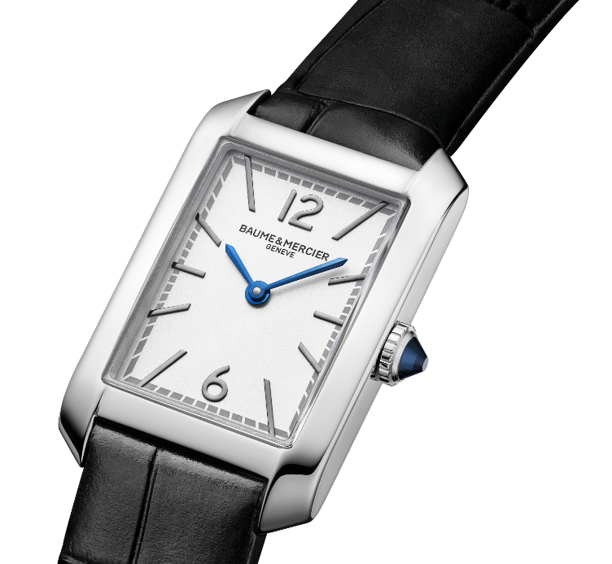

时尚、轻松的汉伯顿生活艺术

汉伯顿系列彰显着纽约精英阶层所推崇的优雅，独特的生活方式使汉伯顿地区成为独特的度假胜地。这个远离城市喧嚣的世外桃源位于纽约州长岛西北部，以南福克半岛为核心，绵延数英里。从奢侈品店林立的南汉伯顿或东汉伯顿街道，到狂野的蒙托克，再到萨格港的渔港风光，都能感受到一种别致、轻松的氛围。

汉伯顿系列的精髓在于以标志性矩形表壳与纯粹设计，礼赞生命中的独特瞬间。正如汉伯顿地区的独特生活方式，汉伯顿系列的时计美学亦源自其时尚、轻松的生活艺术。

关于BAUME & MERCIER名士表：

名士表（Baume & Mercier）于1830年在瑞士株罗地区创立。多年来，名士制表世家的时计作品享誉国际。名士表的制表工坊位于瑞士株罗地区Les Brenets，总部设在日内瓦，致力于为客户提供品质上乘的腕表。通过巧妙平衡别具艺术感的造型设计和致力于满足客户期待的创新制表技术，名士制表世家传承品牌独有的美学设计特色及卓越的制表专业，持续在制表史上谱写精彩的时计篇章。名士的制表专业直接传承自创始人William Baume与Paul Mercier的邂逅与合作，融合古典风格和创新精神、传统与现代、优雅别致和鲜明个性，而且比以往任何时候都更具当代感。

www.baume-et-mercier.com

